Муниципальное автономное дошкольное
образовательное учреждение
«Детский сад № 3»

«РОЖДЕСТВЕНСКИЕ ПОСИДЕЛКИ!!!»

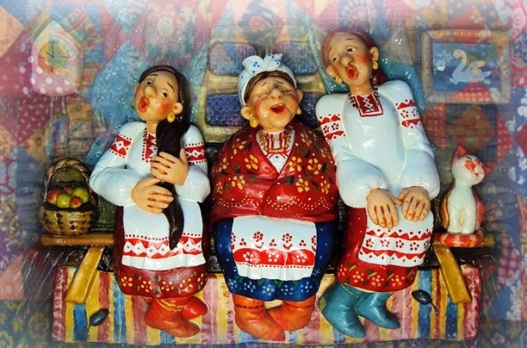

Подготовили:
Воспитатель – Л.В. Кезик
Музыкальный руководитель – Т.Л. Филатова

Североуральск

Мы живём в интересное и сложное время, когда на многое начинаем смотреть по иному, многое заново открываем и переоцениваем. Едва ли не в первую очередь это относится к нашему далёкому прошлому, которое оказывается, мы знаем очень поверхностно. Всё, что пришло к нам из глубины веков, мы называем народным творчеством. И как важно с ранних лет научить детей постигать культуру своего народа, показать им дорогу в этот сказочный и добрый мир.
Большое место в приобщении детей к русской народной культуре занимают русские народные праздники и традиции. Многие праздники дожили и до наших времён.
Например, празднование Рождества!
Праздник этот самый длинный, он веселый и старинный.
Наши предки пили, ели, веселились две недели.
От Рождества и до Крещения, приготовив угощенье,
Пели разные колядки, по дворам ходили в святки.
Наряжались и шутили, праздник ждали и любили.
Так давайте же сейчас встретим мы его у нас!
Вот и мы с детьми не смогли остаться в стороне.
И провели праздник «Рождественские посиделки» с участием детей и их любимых мам, пап, бабушек, дедушек, братишек и сестренок. Целью проведения праздника стало приобщение детей к национальным традициям и духовным ценностям русского народа, воспитание любви и интереса к жизни народа, его истории. Все присутствующие окунулись в таинственную атмосферу колдовства и чудесных превращений.
Маленькие артисты с удовольствием читали стихи, рождественские колядки, исполняли песни, частушки и конечно были танцы и игры. Развлечение проходило шумно, весело, задорно. Настроение у всех было отличное, глаза детей светились неподдельной радостью и интересом, а как были рады бабушки и дедушки, они словно окунулись в мир своего детства и веселились как дети! По окончании праздника, каждый из участников и гостей унес в своем сердце частичку добра и любви к традициям русской старины и нашей России.

Чудный звон колоколов, радость в душах пробуждает.
Их полуночный призыв в тишину небес взлетает.
И торжественно парит – новый день благо вещая.
Так звенят колокола, с Рождеством нас поздравляя.
Наступило Рождество – долго ждали мы его.
Святки празднует народ: веселится и поёт.
Веселится, стар и млад, кто на посиделки к нам попал!

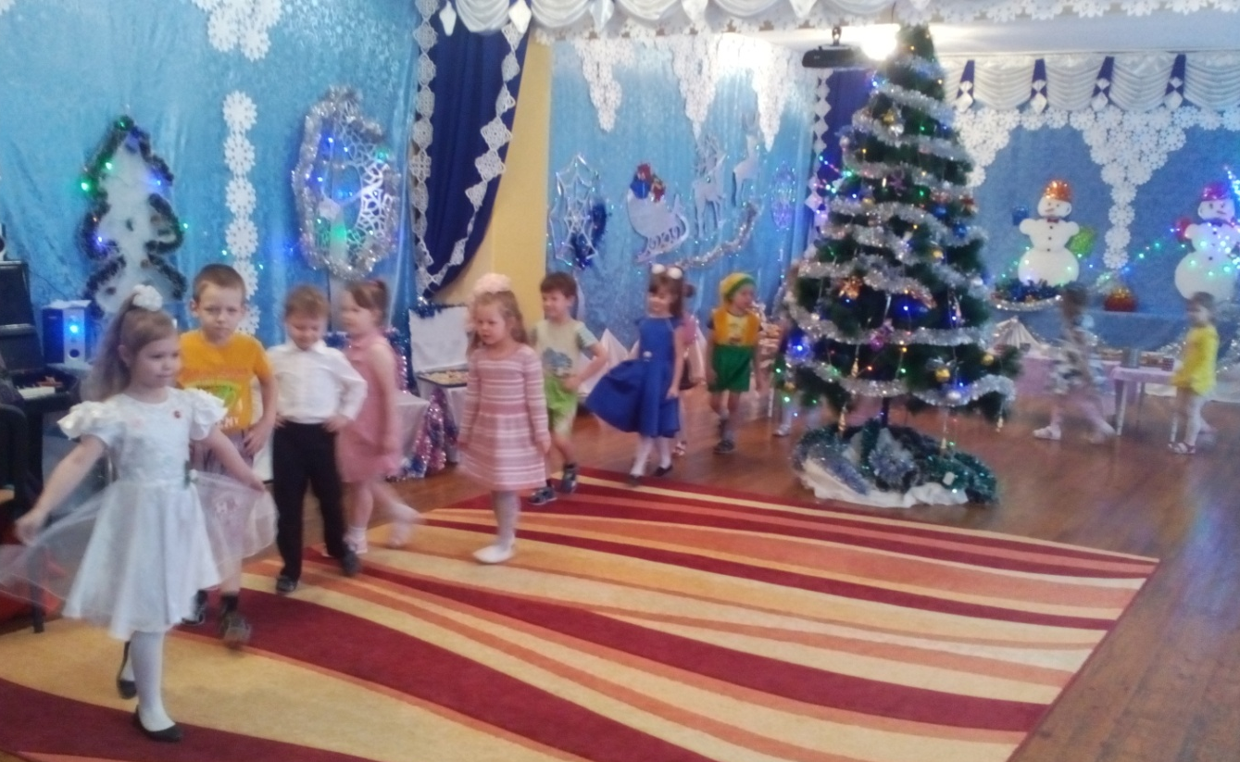

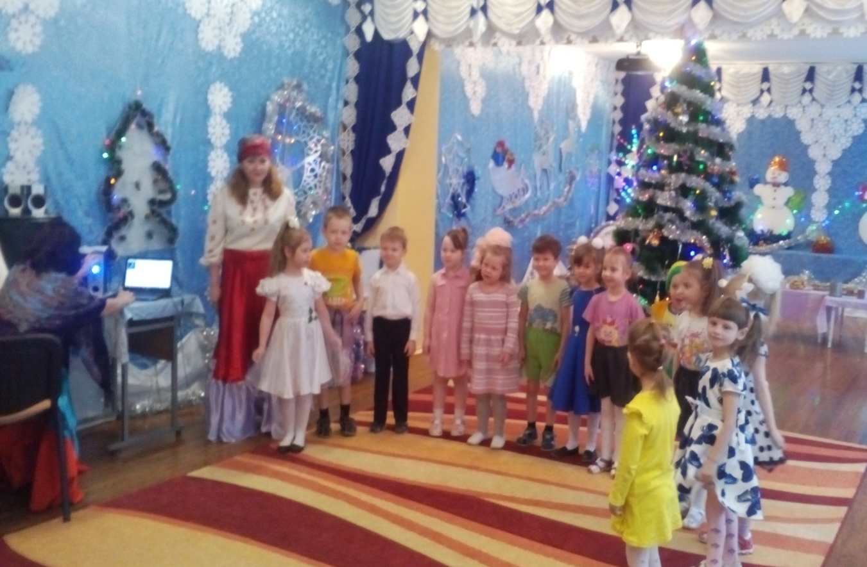
Мир вам, гости долгожданные, что явились в добрый час. Встречу теплую, желанную, мы готовили для вас…
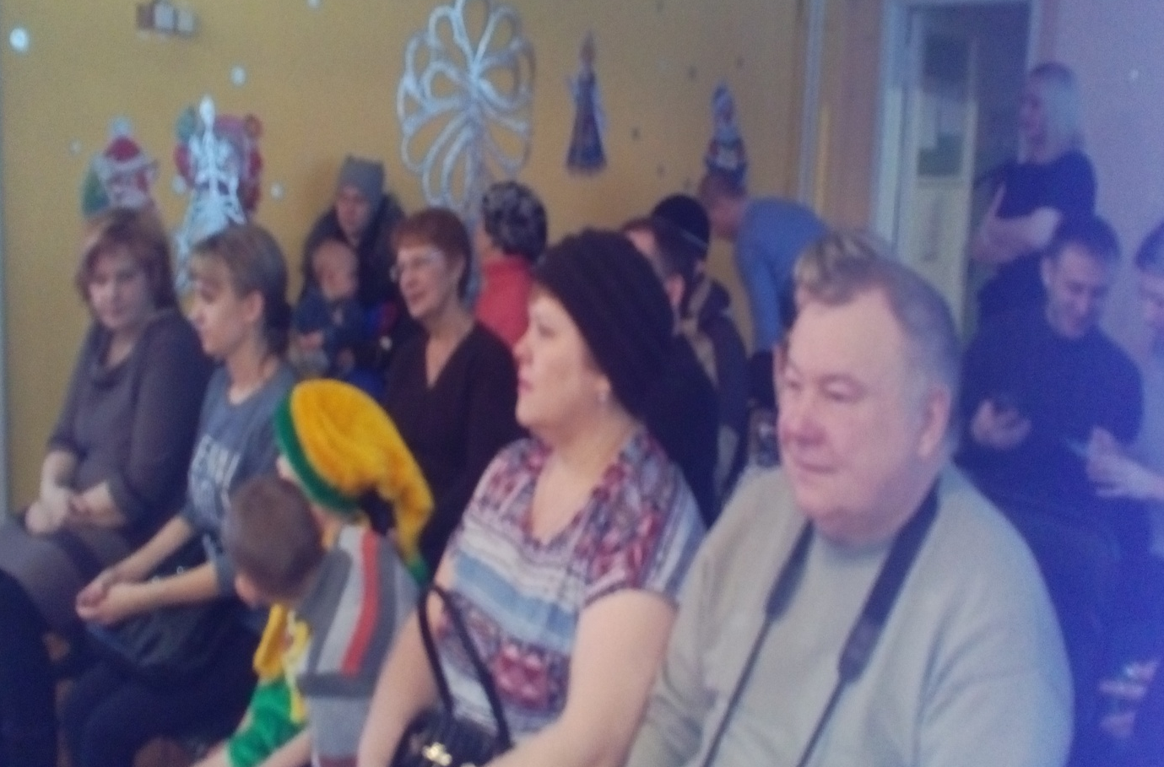

В Рождество Христово, ангел прилетел.
Он летел по небу, людям песню пел...
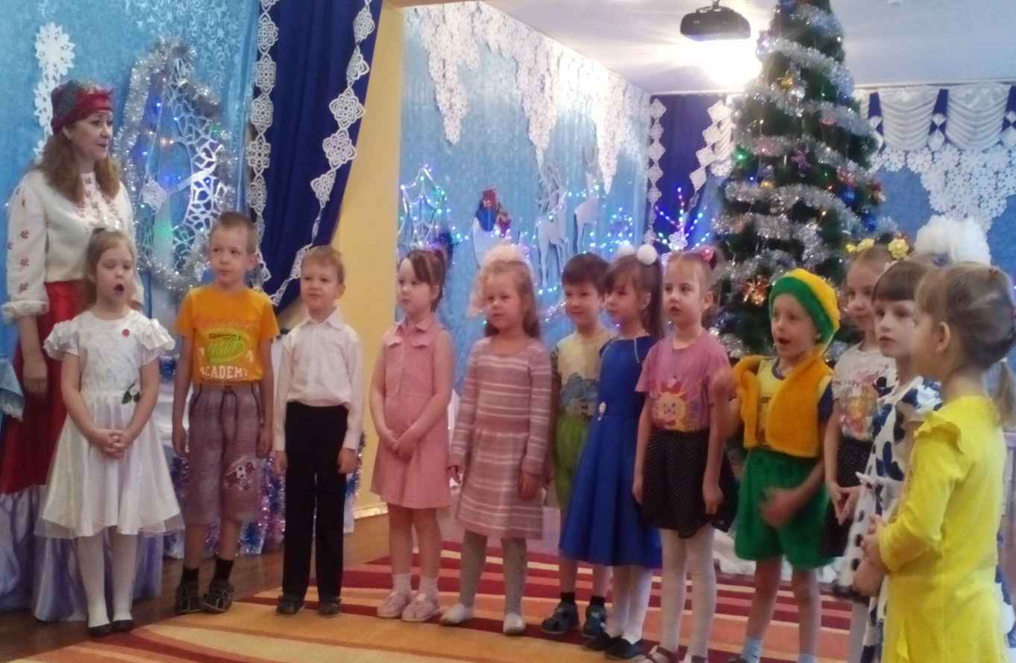
В этот праздник такой долгожданный и прекрасный, всегда пекли пироги. Но сначала нужно замесить тесто.
Раз - два, раз - два, начинается игра! Игра «Тесто»…

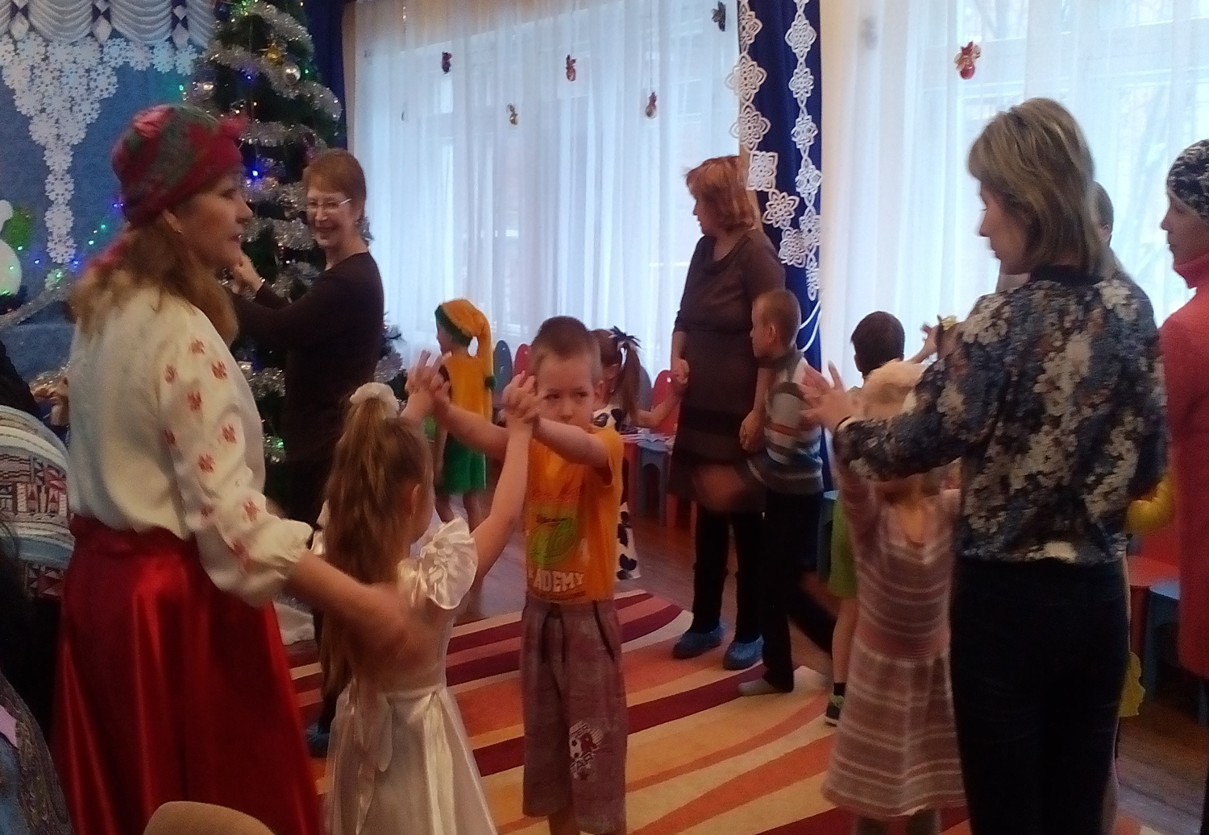

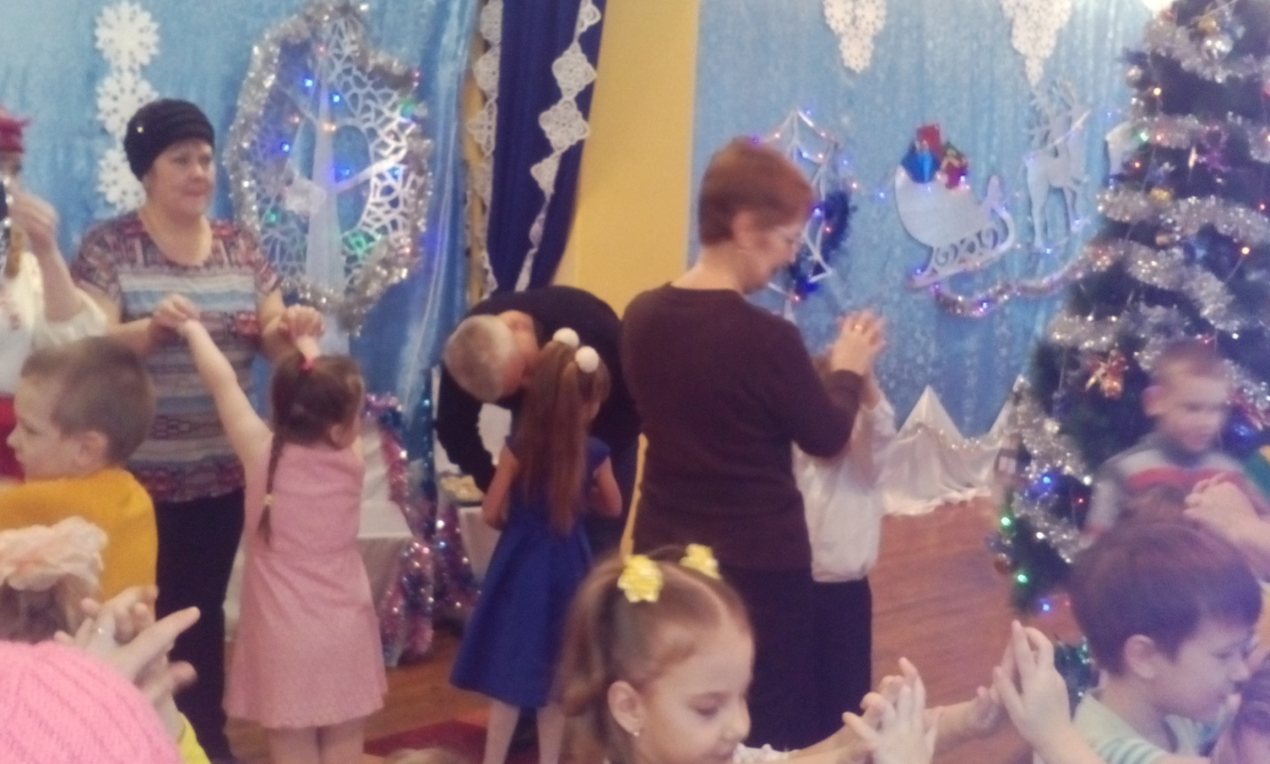
Играют все!!! И стар и млад…

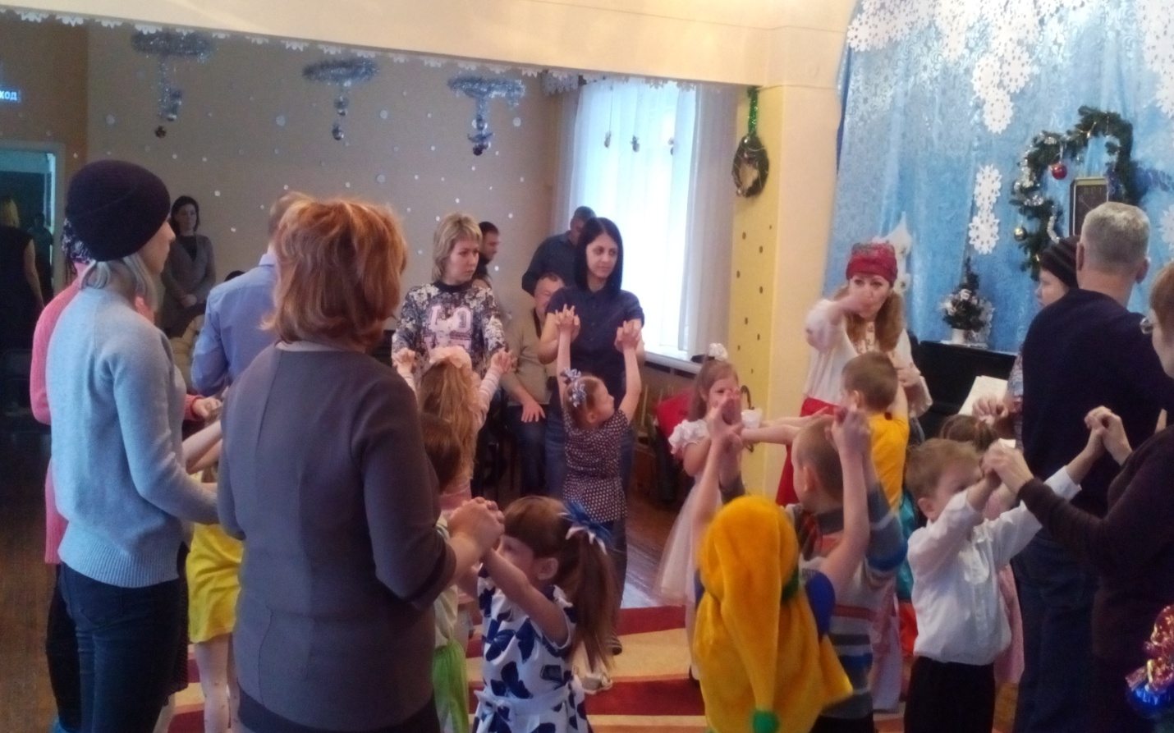

Я люблю готовить тесто, это жутко интересно!!!

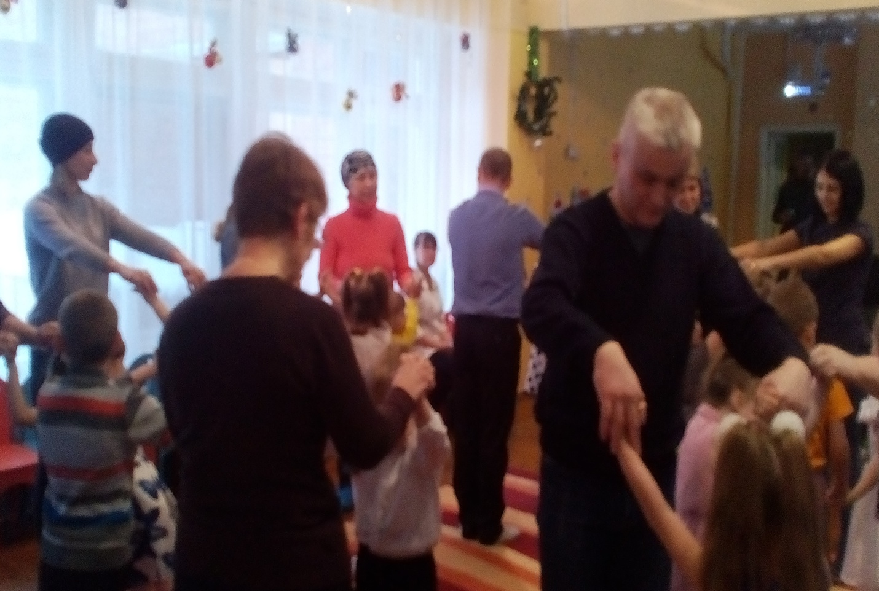

Коляда, коляда, Ты не хочешь пирога?
Игра «Пирог»

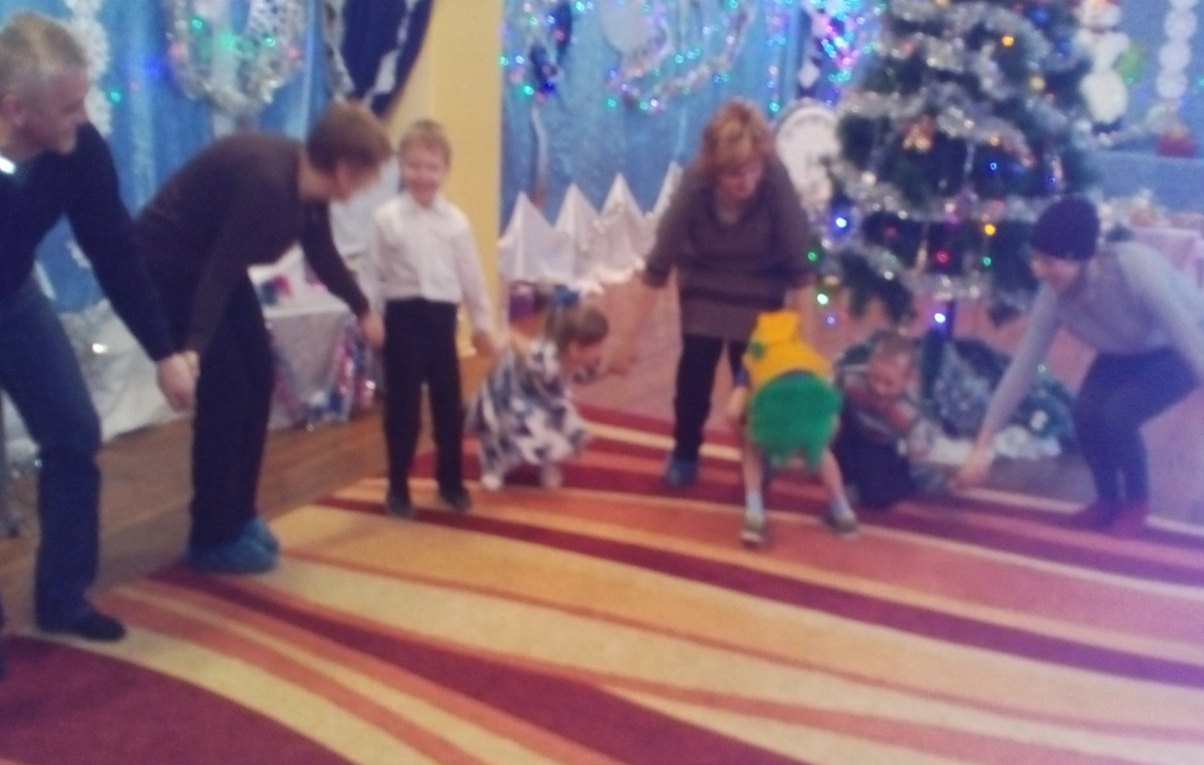
Да экий он высоконький. Да экий он широконький,
Да экий он мягошенький. Режь его, да ешь.
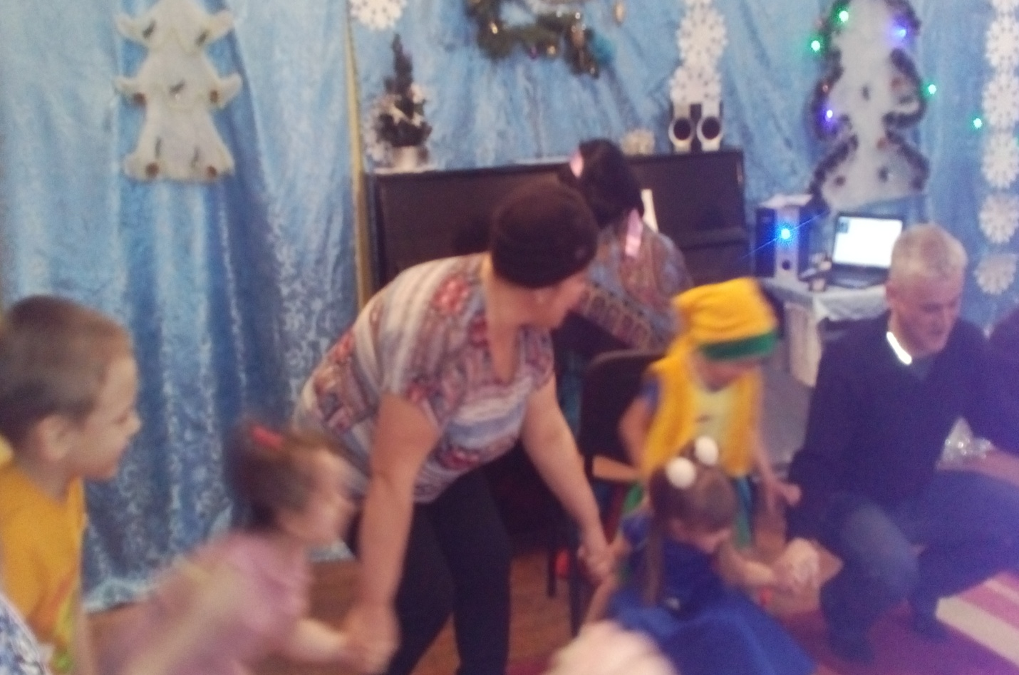
В Рождество самым интересным делом было гадание.
Без гаданий – что за святки? Погадаем-ка, ребятки!

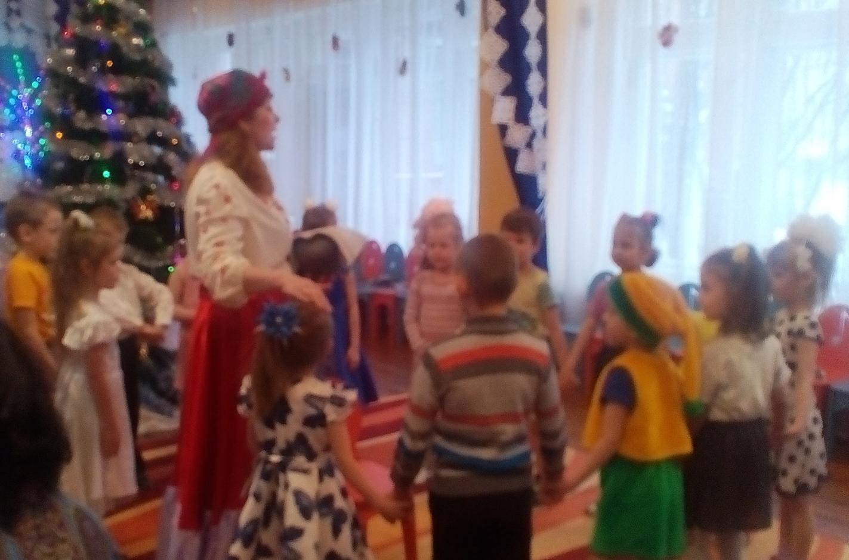

- Горшочек с вершочек, скажи нам, дружочек,
Что сбудется-станется? Плохое пусть останется!

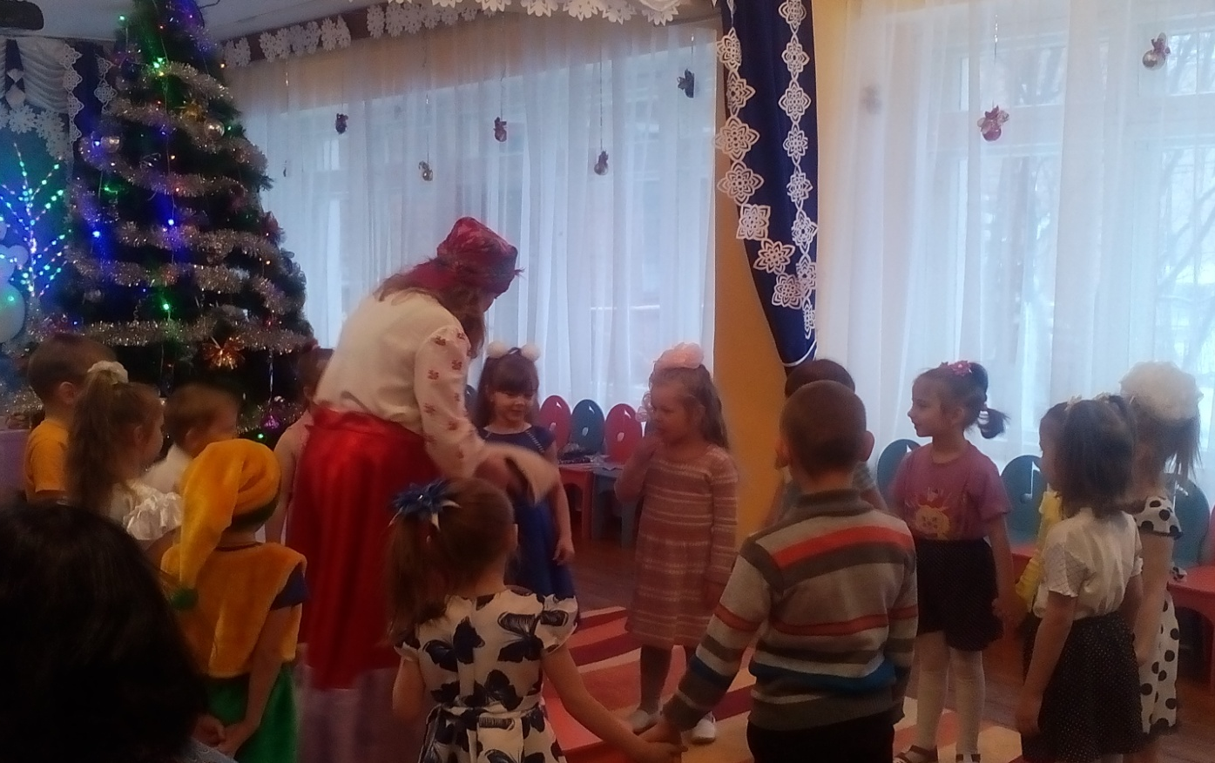
- И мне погадайте! Я тоже счастья хочу!...

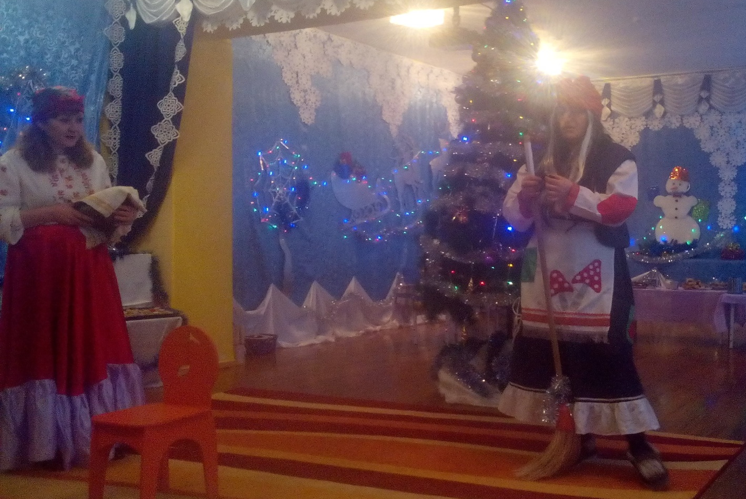

- Колечко хочу…. А, вы мне метелку…

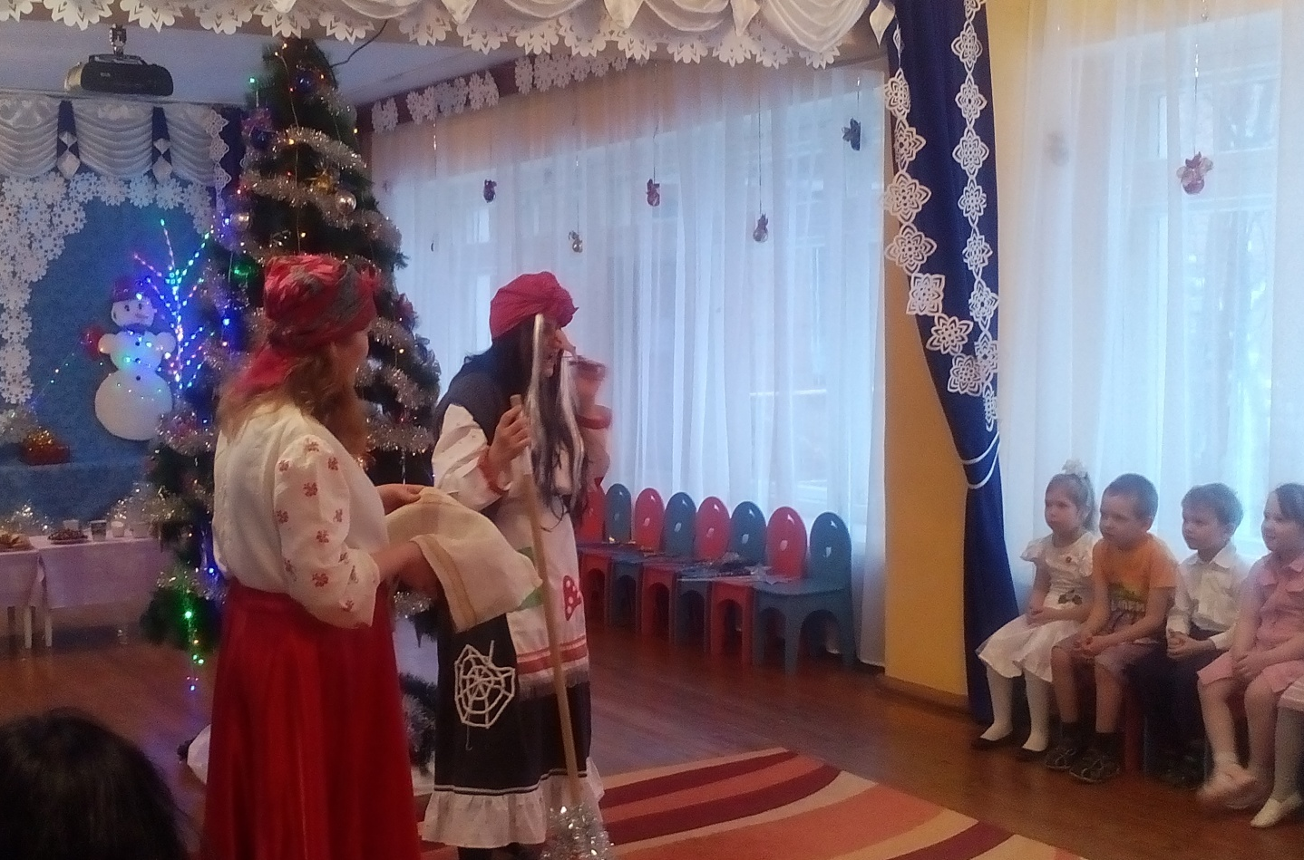
-Сейчас я буду хозяйкой! Попляшите вы у меня! Устрою я вам экзамен! Ну, кто смелый?...
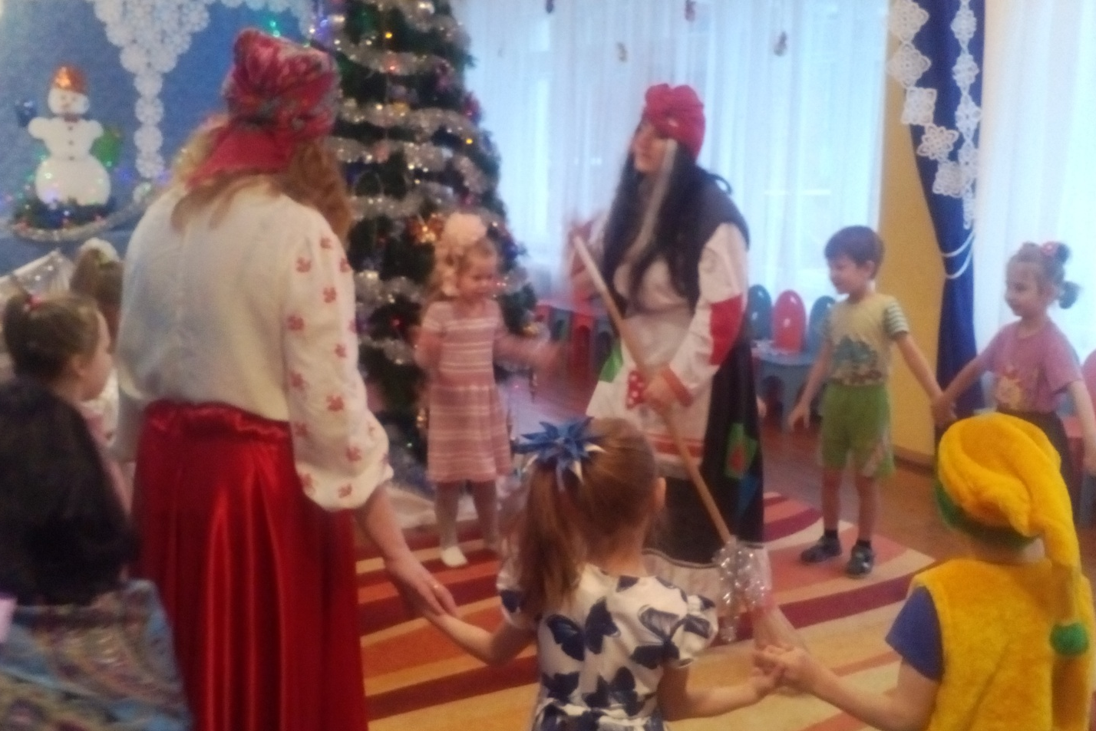

Игра «Ведьмина метёлка»

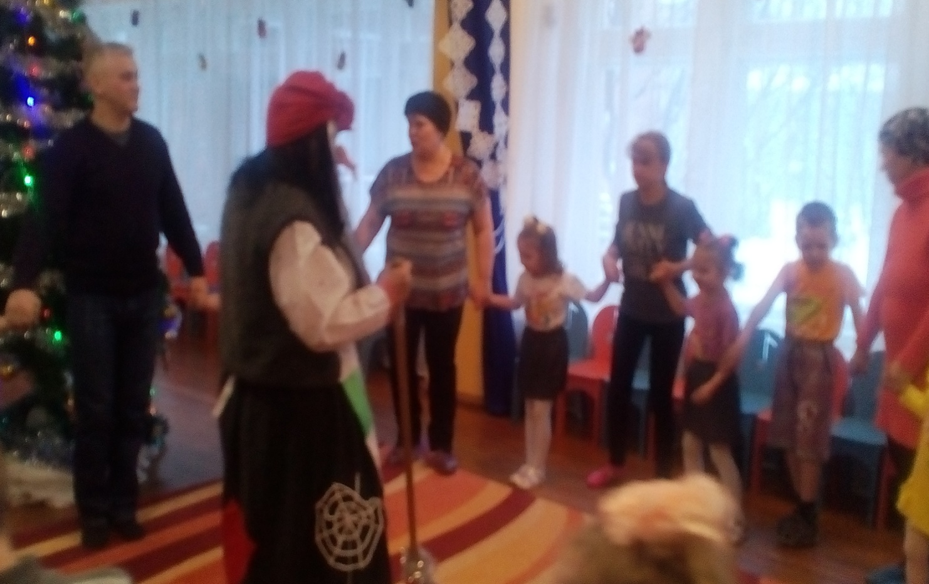
- А сейчас погадаем и нашим гостям… Капуста – к деньгам…
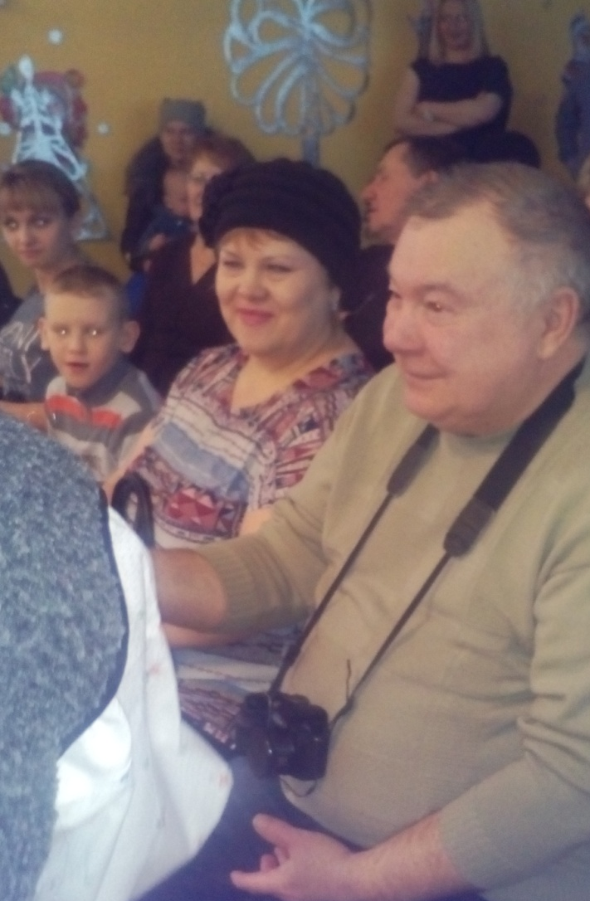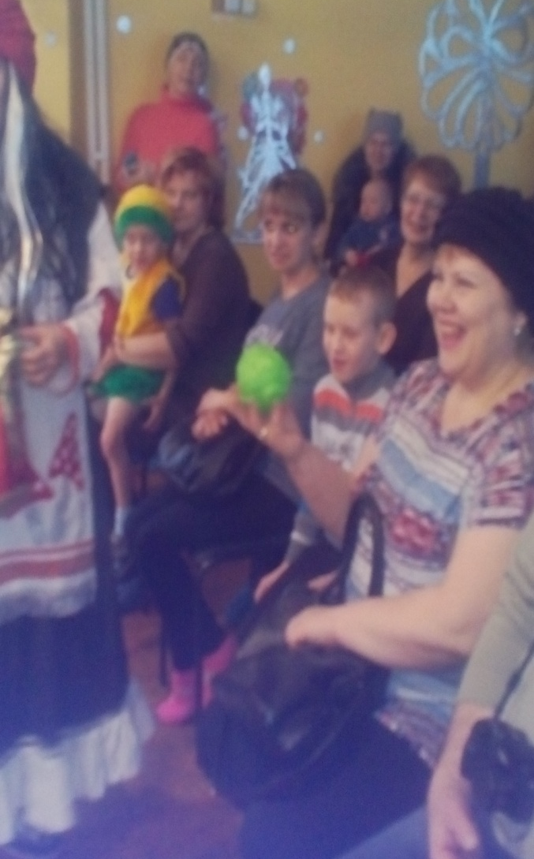
- Лошадь – к путешествию…

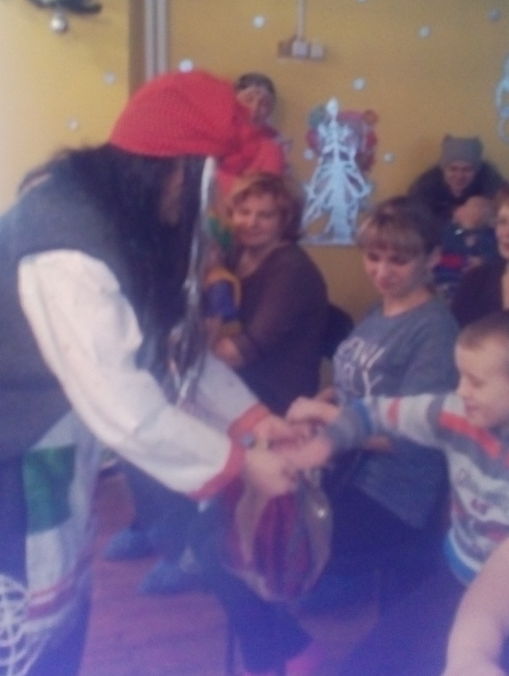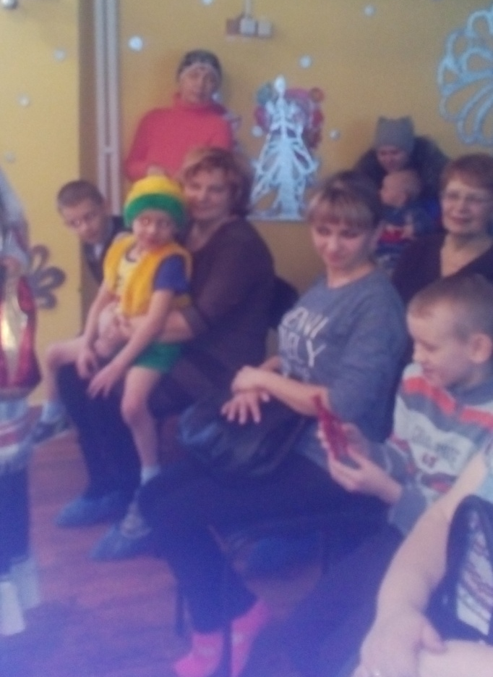
- А не порадовать ли нам гостей веселым представлением?
- А ну, Топтыгин, шаркни ножкой,
Повесели гостей немножко…

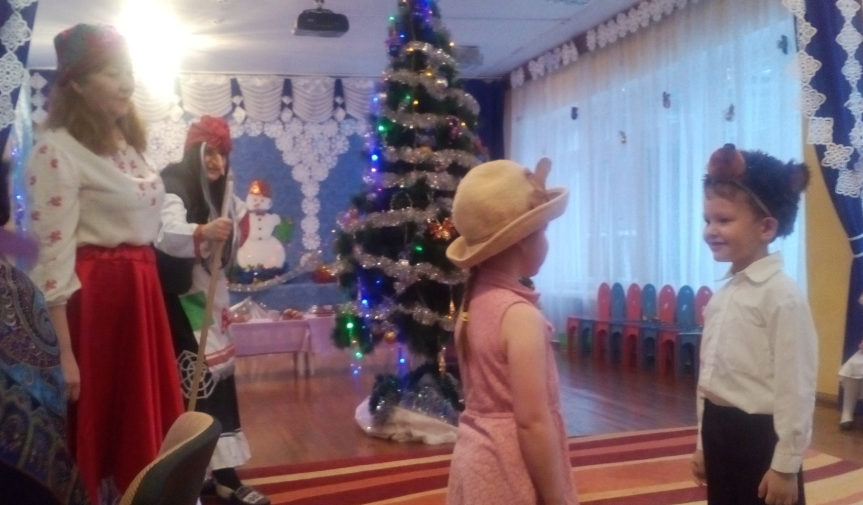
- Давай, Коза, покажем,
Как мы лихо пляшем… (Частушки)

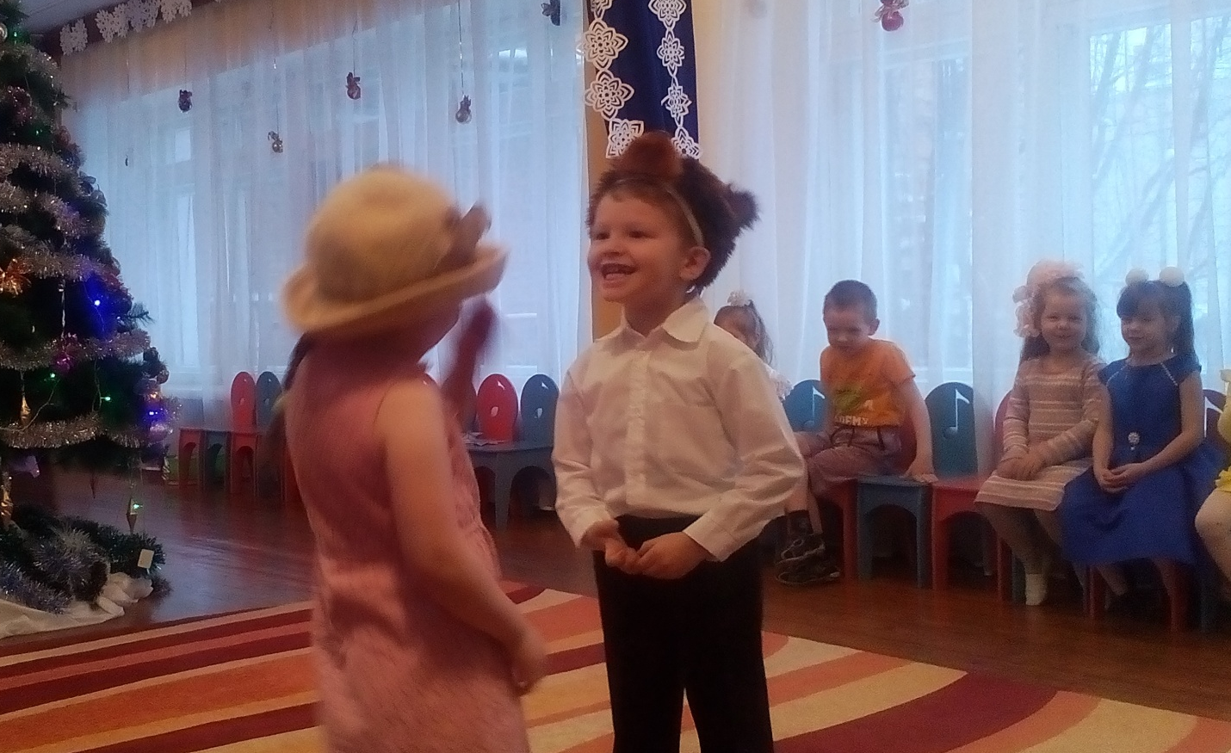
- Поиграем мы в игру «Передай снежок!
(коза с медведем приглашает всех в круг детей и родителей).

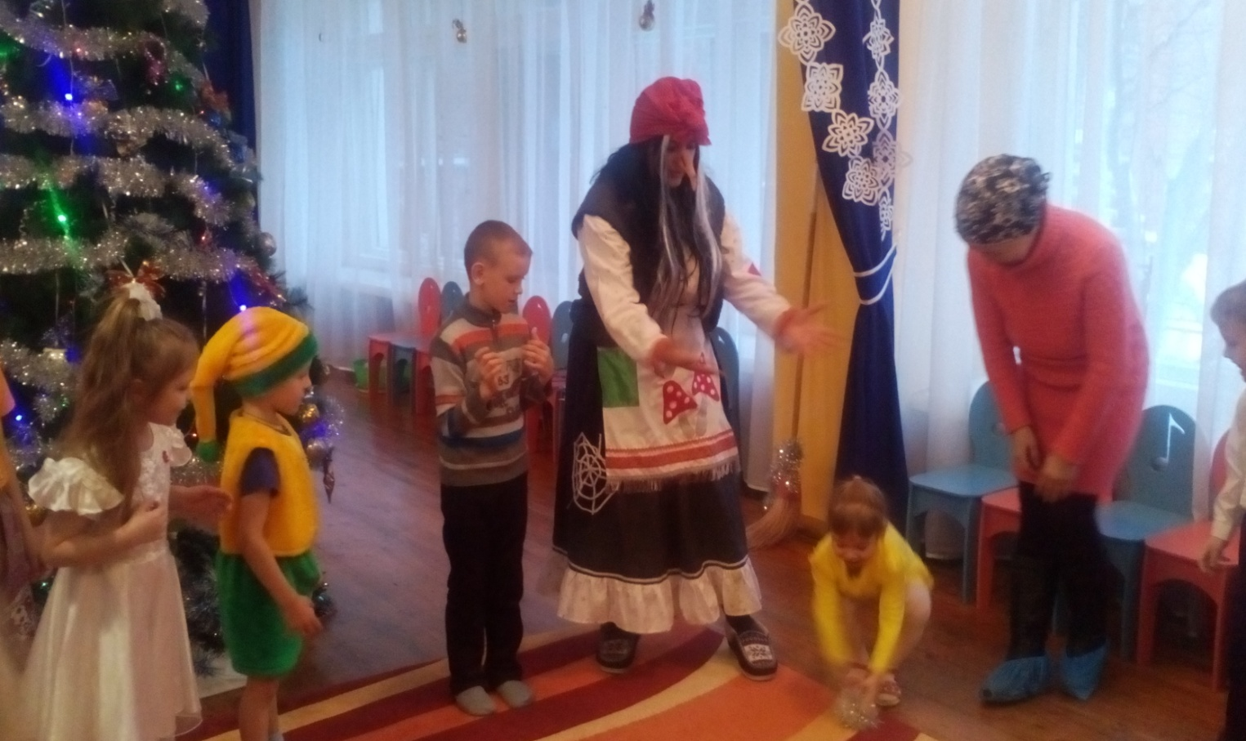

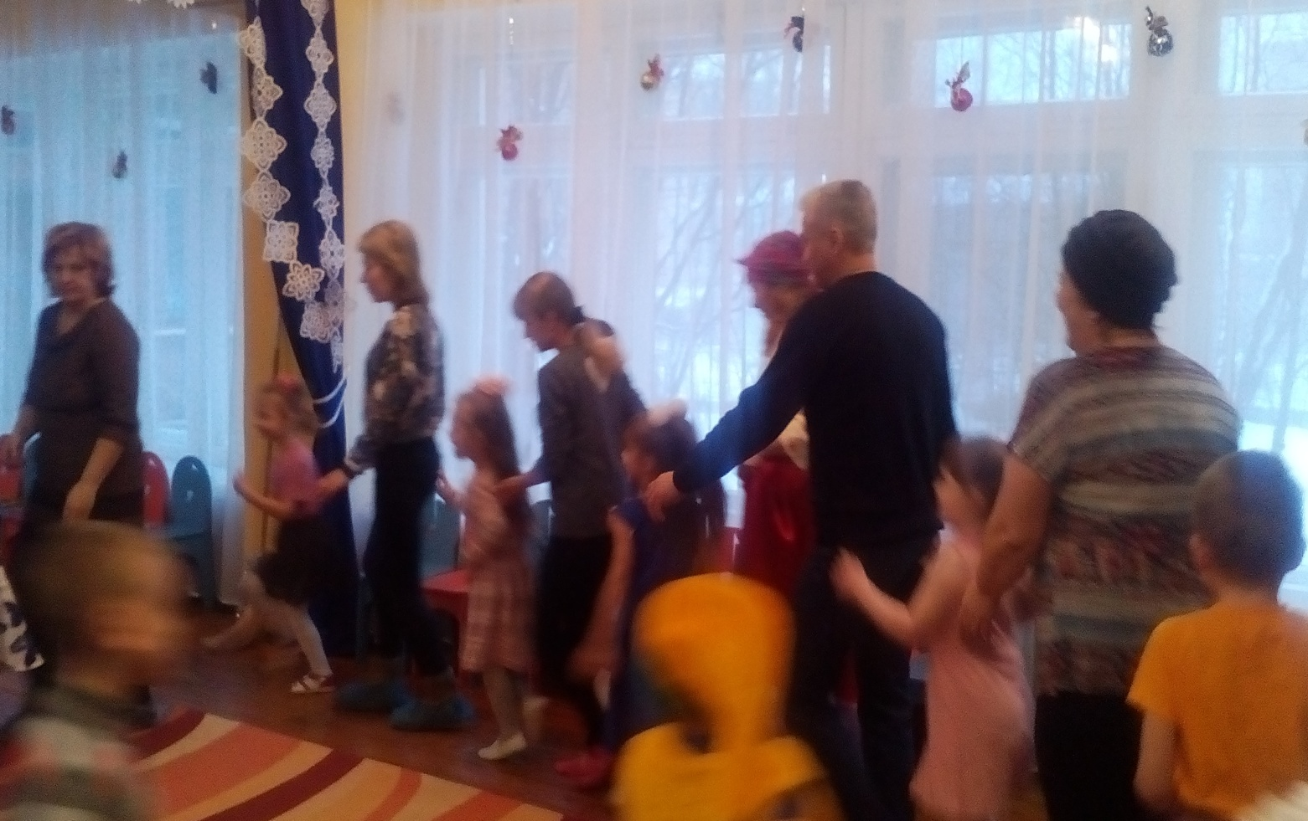

- Ох! Устала Яга, посижу, отдохну…

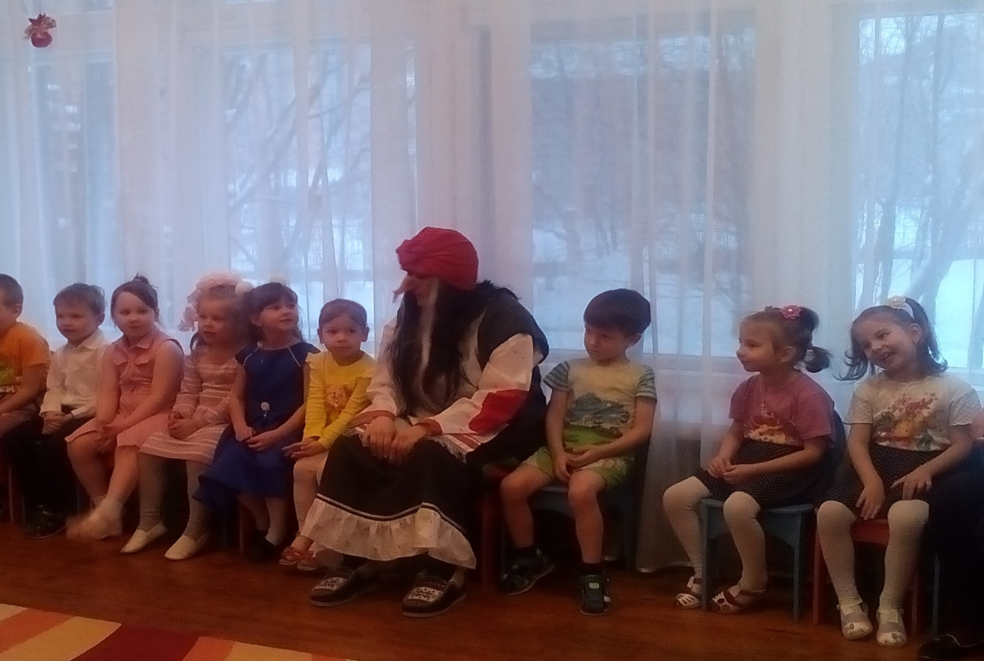

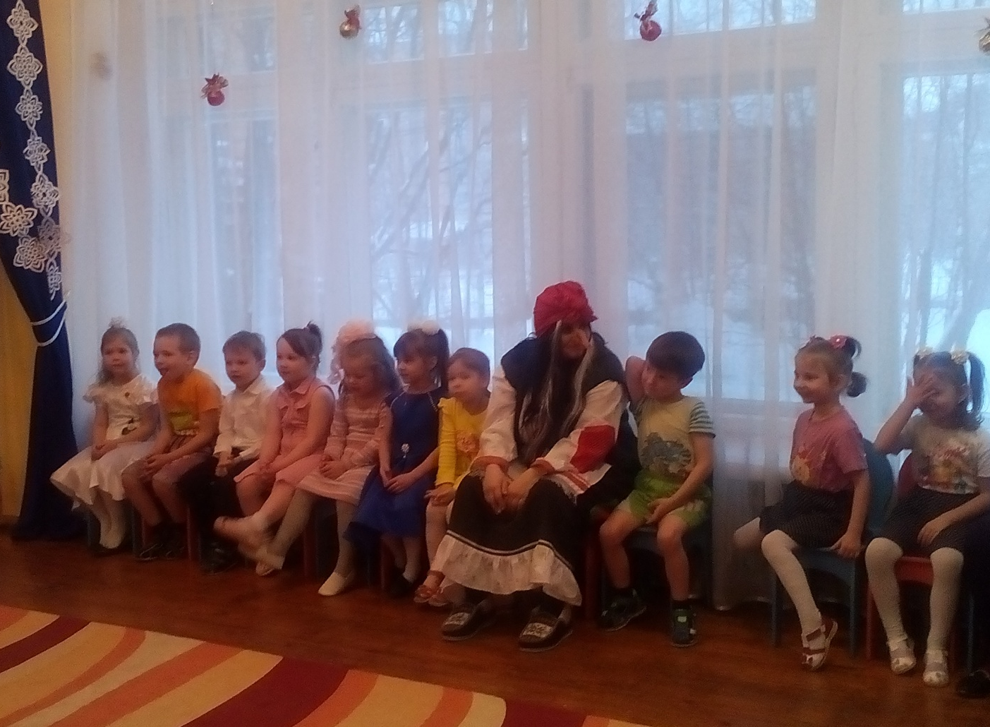
: - А сейчас, добры молодцы, покажите ловкость да быстроту в езде на «Коне»…
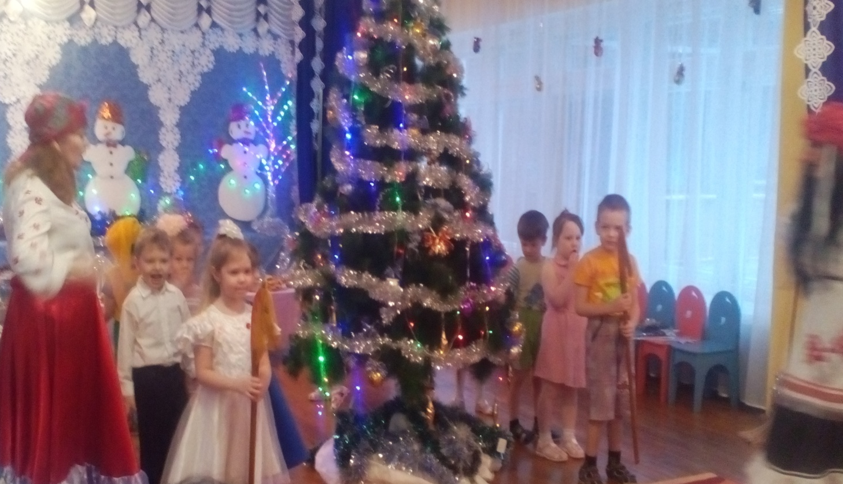
На перегонки с Бабой – Ягой!!!
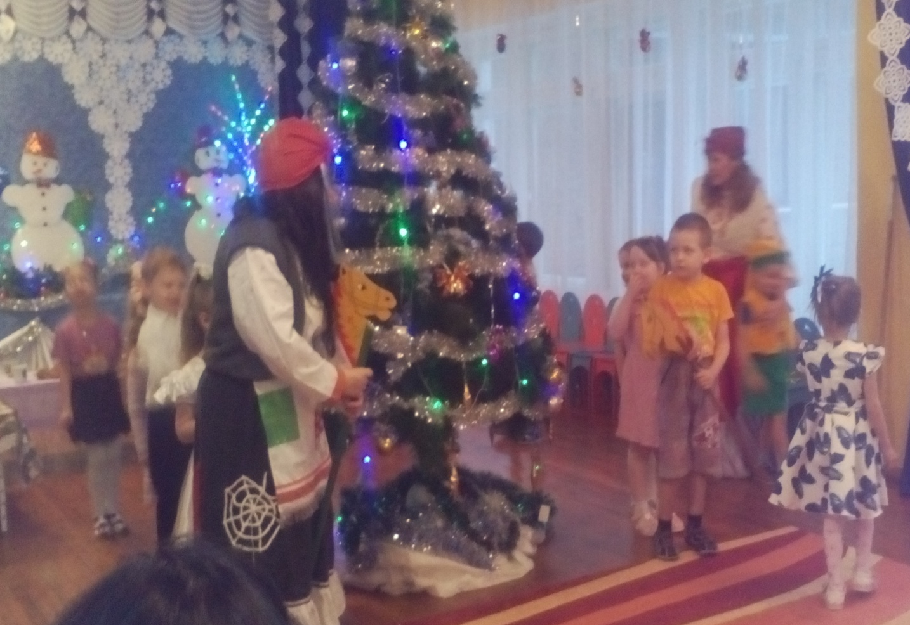
В тот момент, когда родился Христос, на небе появилась новая яркая звезда, и в нашей группе тоже есть свои звёздочки…
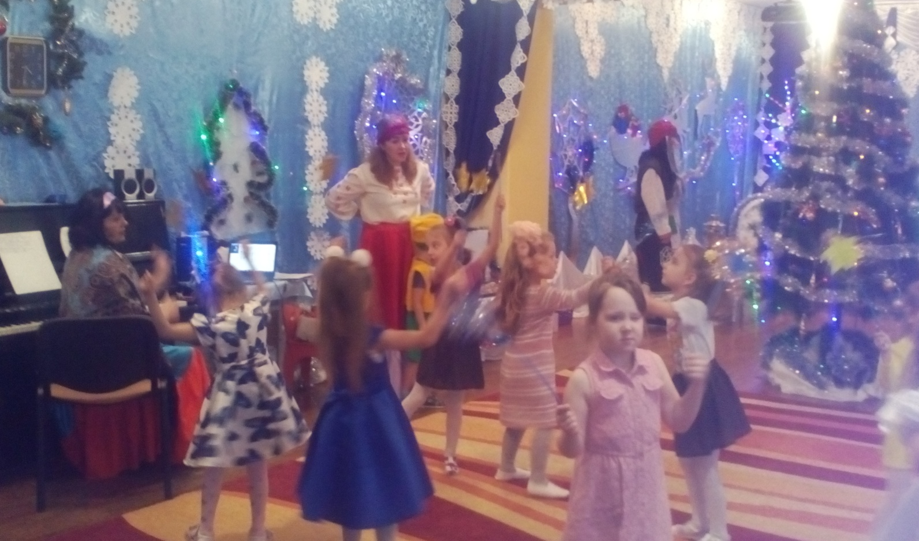

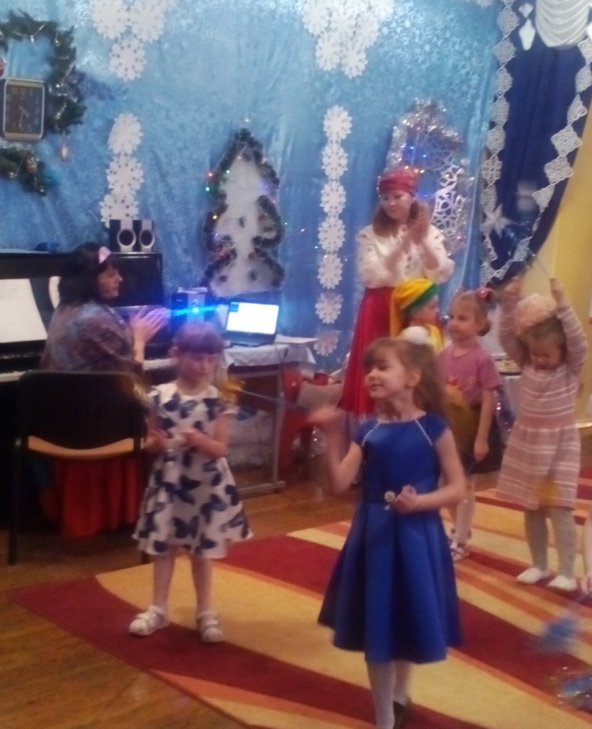
Ещё одна рождественская традиция – зажигать
Рождественские свечи, и мы зажжём свою свечу…

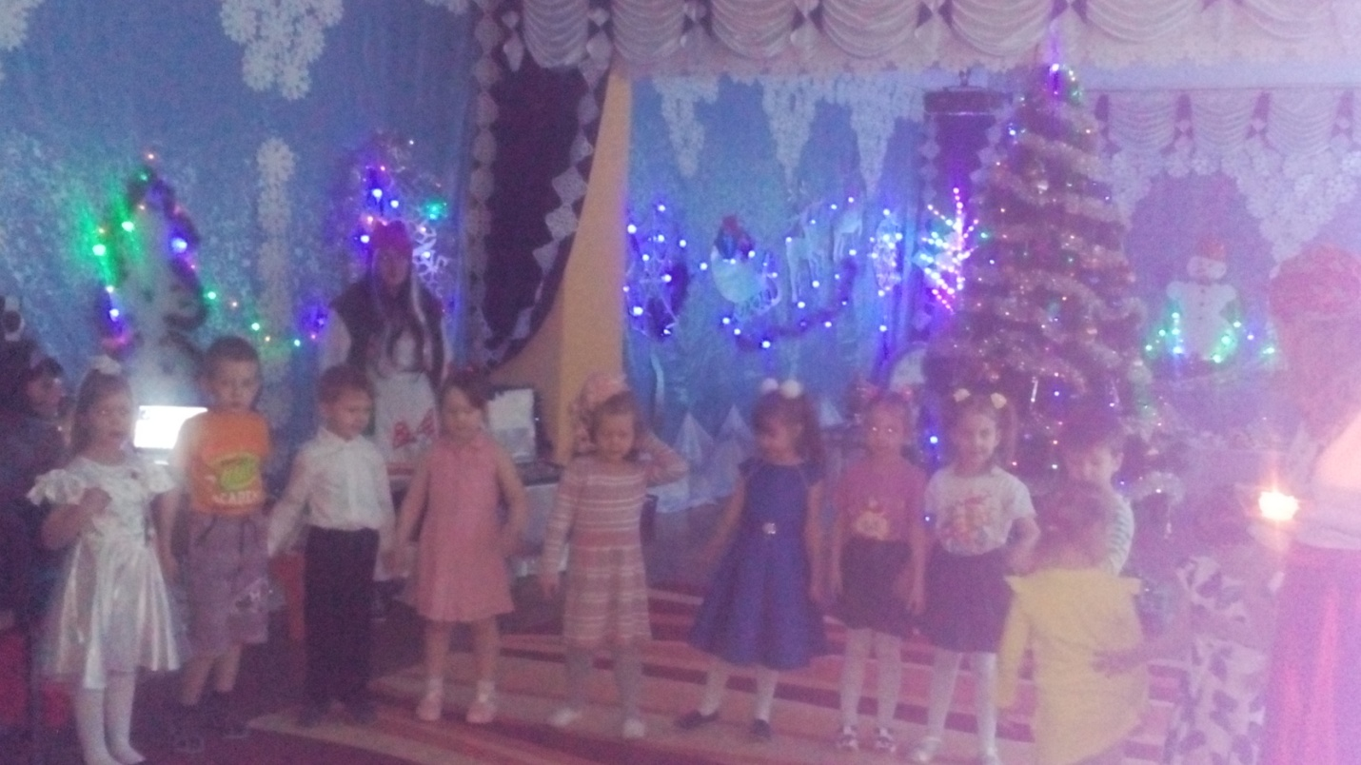
Восковые свечечки ярко сияют,
Этим чудным вечером Бога поздравляют…

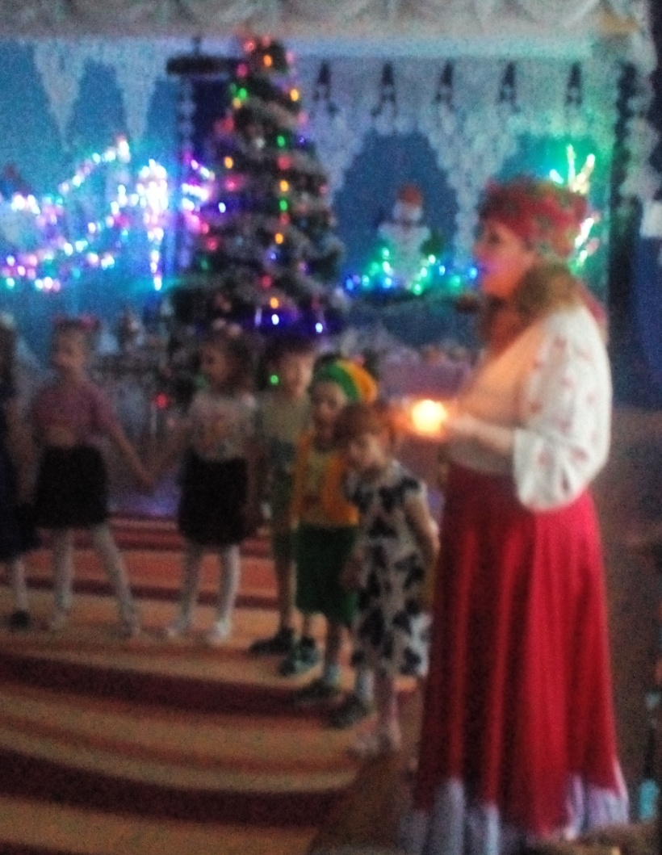
Ну, а какие же посиделки без чая? Приглашаем всех за стол…

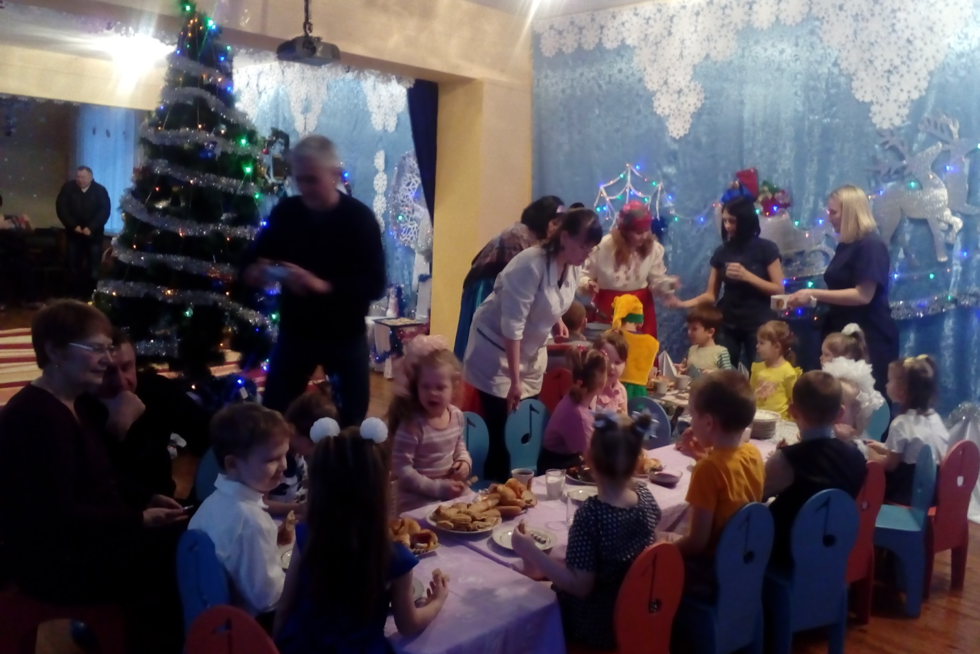

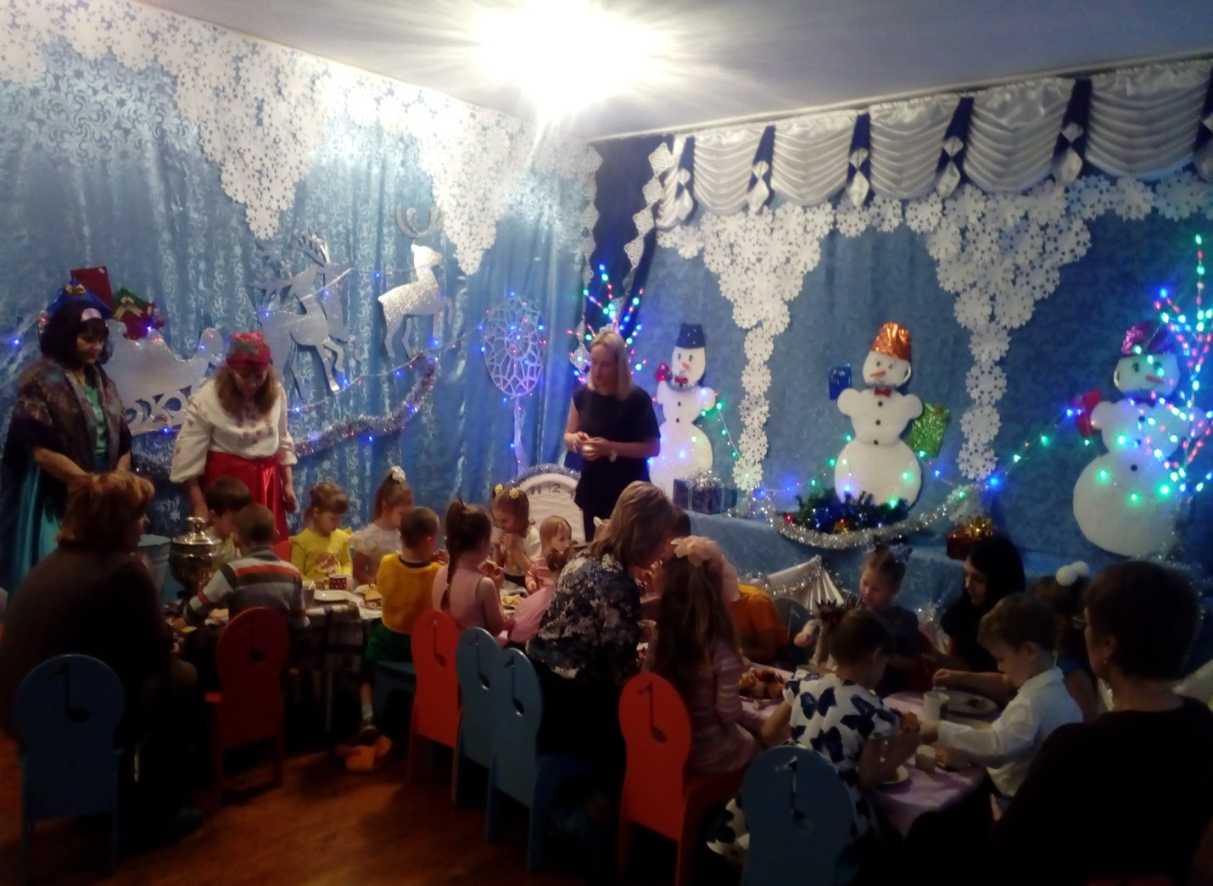
Мы за чаем не скучаем – по семь чашек выпиваем…

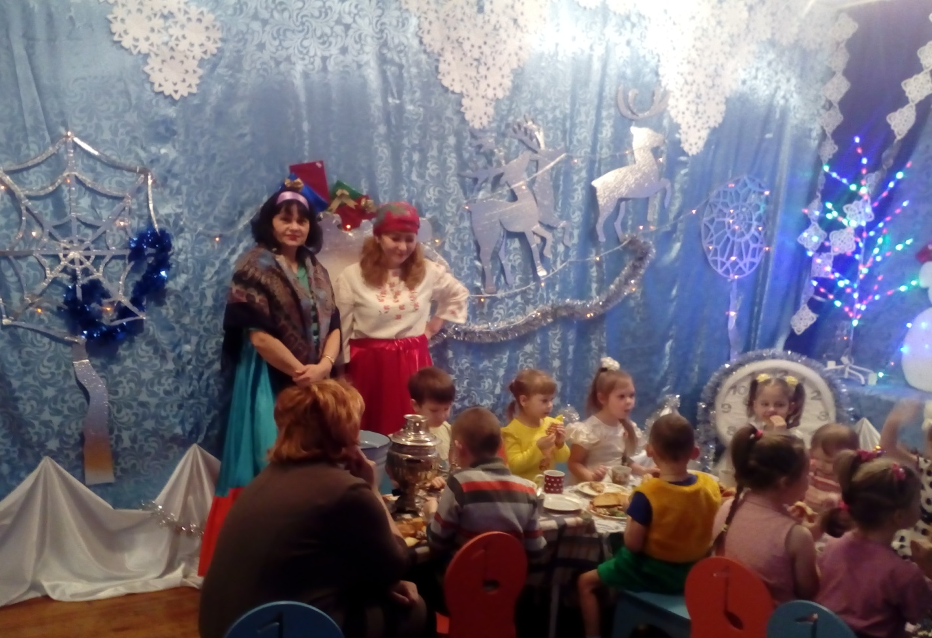

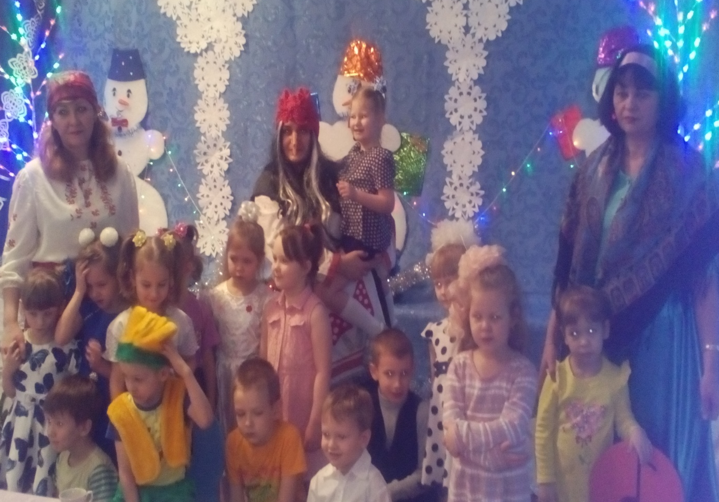

Рождество Христово – волшебный праздник, все Ваши желания обязательно сбудутся. А дети приготовили гостям подарки «Рождественские подсвечники»!!!
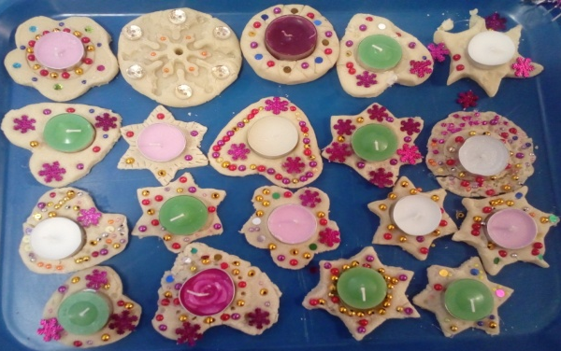
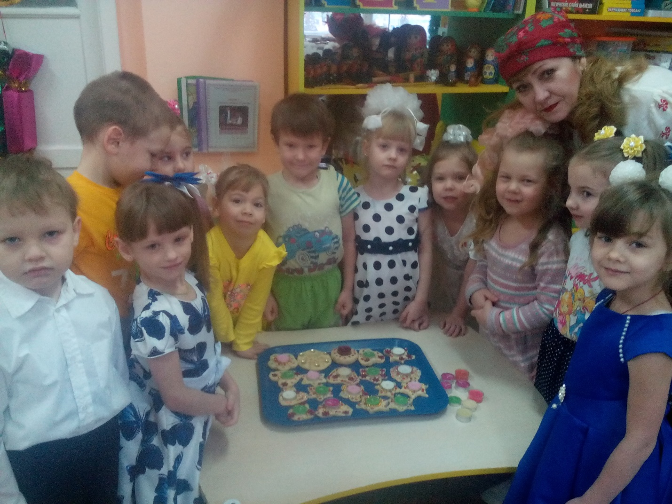

Пусть светлый праздник Рождества,
Подарит ощущение покоя,
Пусть доброй силой волшебства,
Избавит от несчастий, горя.
Пусть этот день и этот год,
Пройдут в добре и мире.
Без ссор, печалей и невзгод,
И будет так всегда отныне!!!
До новых встреч!!!

